Kuchenne inspiracje: Do jakich frontów pasują uchwyty w kolorze złota?

Złote uchwyty niczym biżuteria kuchenna podkreślą wyjątkowy charakter zabudowy meblowej, dodając jej szyku i elegancji. Pięknie zaprezentują się na ciemnych, matowych powierzchniach, ale bardzo efektownie będą wyglądały również w parze z pastelowym różem. Wolisz bardziej unikatowe zestawienia - wymarzonym kolorem dla połyskujących szlachetnym blaskiem uchwytów będzie morski.

Chociaż monochromatyczne aranże są trendy, możemy wykazać się kreatywnością i wybrać do naszej kuchni efektowny detal, który ją wyróżni. Polecamy w kolorze złota, które odzyskało dawny blask i na nowo króluje we wnętrzach. W kuchni prezentuje się doskonale w postaci uchwytów i gałek meblowych. Nawet niewielki akcent w tym szlachetnym kolorze doda jej blasku i zapewni olśniewający efekt. Meble będą wyglądały elegancko, a kuchnia nabierze bardziej salonowego wyglądu.
- Biżuteria w kolorze złota to sprawdzony pomysł na zrobienie wyjątkowego wrażenia. Równie dekoracyjny potencjał mają uchwyty w tym kolorze, które upiększą zabudowę meblową i dodadzą jej szyku - mówi Sylwia Kowalska-Mikutel, projektantka Spółki Meblowej KAM. - To wyjątkowa ozdoba nawet neutralnych mebli, które z dodatkiem złota zyskają stylu, będą wyglądały luksusowo i elegancko.
Musimy tylko pamiętać, że podobnie jak z każdą ozdobą, należy wykazać się wyczuciem i dobrym smakiem, aby nie przesadzić z ilością ozdobników. Dużą rolę w efekcie końcowym odegra umiejętne dobranie kolorystyki frontów, na tle których złote uchwyty prawdziwie zabłysną.

Czerń, czyli tło doskonałe
Mała czarna to klasyczna baza dla złotej biżuterii, podobnie będzie w przypadku kreacji kuchennych. Złote uchwyty zawsze są w centrum uwagi, ale szczególnie rozbłysną na tle czarnych, głęboko matowych powierzchni frontów meblowych. To odważne, ale i bardzo efektowne połączenie. Szlachetne złoto i wytworna czerń to kwintesencja stylu i elegancji. Doskonale ze sobą współgrają, tworząc wysmakowany i bardzo modny duet kolorystyczny. Ozdobione złotymi uchwytami meble z frontami w czerni prezentują się spektakularnie. To nowoczesna, ale elegancka estetyka, która wygląda luksusowo, daleko jej jednak do przesadzonej kiczowatości.

Złoto lubi grant
Granat jest uniwersalny i bezpieczny aranżacyjnie, dlatego stanowi doskonałą bazę wielu stylizacji. Dobrze komponuje się również ze złotem, a ich połączenie potrafi zawrócić w głowie. To kolejny godny polecenia kolorystyczny wariant aranżacyjny. Ciemny odcień niebieskiego będzie doskonałym tłem, które pozwoli wydobyć i w pełni wyeksponować piękno detalu. Meble w tym intensywnym, a jednocześnie uspokajającym kolorze z uchwytami w kolorze złota będą zachwycały przez lata, opierając się zmiennym trendom.

Morsko – złota elegancja
Duży potencjał ozdobny ma połączenie koloru morskiego ze złotymi akcentami. To bardziej wyszukana kreacja, dzięki unikatowemu motywowi przewodniemu. Morski nie jest ograny, dlatego zabudowa meblowa nabiera bardziej ekskluzywnego charakteru. Połączenie frontów w kolorze morskim ze złotymi uchwytami szczególnie przypadnie do gustu tym, którzy nie podążają utartymi ścieżkami aranżacyjnymi i wybierają bardziej niszowe pomysły. Morsko – złoty duet jest bardzo interesujący wizualnie i wygląda zjawiskowo.

Efektowny duet z różem
Subtelność z odrobiną blasku to doskonała baza również w urządzaniu wnętrz kuchennych, dlatego złote uchwyty ładnie zagrają z frontami w kolorze różowym. To jeden z najbardziej finezyjnych duetów kolorystycznych, w jakich urządzamy modne kuchnie. Wdzięczne połączenie podbiło już serca projektantów i dekoratorów wnętrz, ponieważ jest niebanalne i przyjemne dla oka. Pastelowy róż jest idealnym tłem dla uchwytów w kolorze złota, a razem wyglądają świeżo, delikatnie i efektownie. Meble prezentują się oszałamiająco, a kuchenne wnętrze wprawi w dobry nastrój.

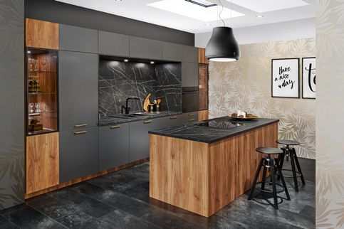

Czerń i złoto. Dzięki wyrazistej grze kontrastów złoto wybija się na pierwszy plan na powierzchni frontów meblowych, a całość wygląda spektakularnie. Kuchnia prezentuje się elegancko i nowocześnie. Fot. KAM

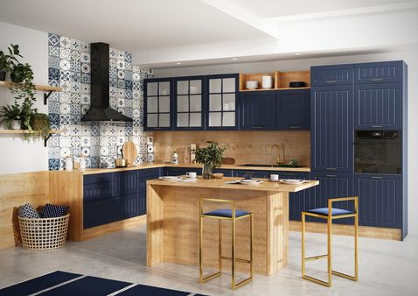

Złoto nie będzie kojarzyć się z pałacowym przepychem, jeżeli dawkujemy je rozsądnie i z umiarem. Jeżeli dodatkowo połączymy je z pięknym granatem zyskamy piękną, klasyczną aranżację w dobrym stylu. Fot. KAM

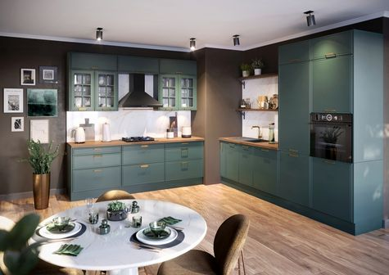

Interesujące i mało ograne połączenie – fronty w kolorze morskim i uchwyty w kolorze złota. Kuchnia zachwyca wyczuciem stylu i niebanalnym wyglądem. Fot. KAM

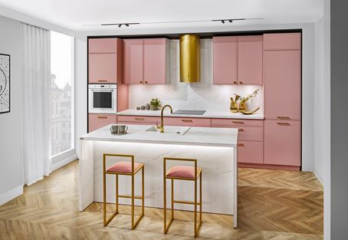

Złoto lubi pastelowy róż z wzajemnością. Oba kolory idealnie do siebie pasują, tworząc harmonijną kompozycję, która zachwyca delikatnością i świeżością. Fot. KAM

